# 城市地下物流对城市地上物流网络的影响分析 程序流程

## 1.背景介绍

现以南京市的物流网络图，为无向连通图，共有58个节点，78条边（包含2个配送中心，56个物流需求点，具体网络图见附件）。由于在现有物流网络中，随着需求的增加，物流网络会陷入拥堵，各条边（节点不发生破坏）均有可能遭受破坏（交通事故发生），物流运输效能较低。现拟建一条或多条地下物流线路，对网络的物流运输效能进行加强。本程序的目的在于得出网络的物流运输效率的变化过程。

## 2.计算流程

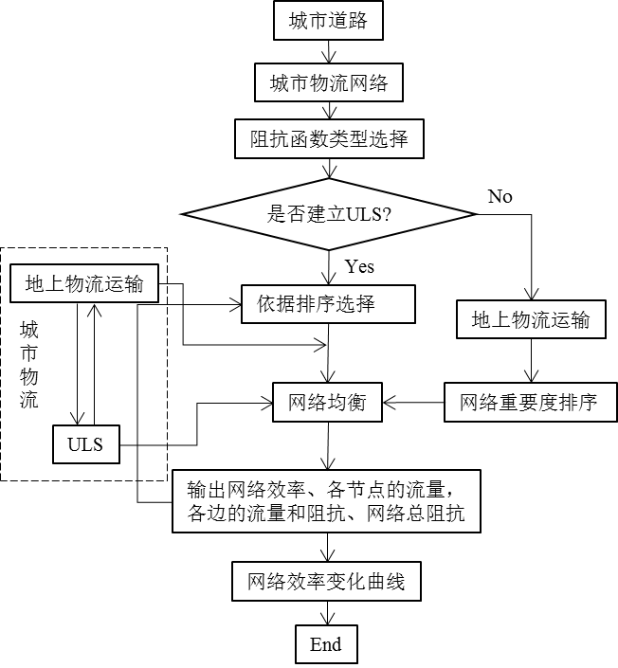

## 3.分析假设

1、考虑道路的阻抗变化，道路阻抗为随物流车辆数量改变的函数。（本程序采用BRP路阻函数，但是需要自行设定路阻函数时，程序可以较简单的相应更改）

2、网络均衡时对用户而言的网络均衡，即达到平衡配流时，。

## 4.各步骤及相关参数详细解释

本程序的网络图如下图：

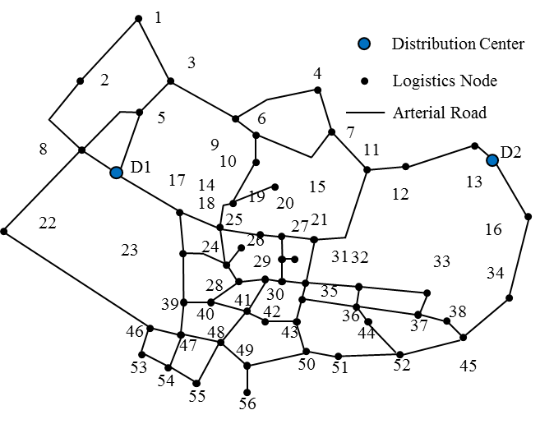

**本程序所需输入的外部参数主要有以下几个：**

**① 网络参数：主要包括网络形态（见上图），每条边的相关参数（包括每条边的距离，最大容量，阻抗函数（三种）），每个节点的需求量(OD需求对)。**

**② ULS建设总里程，ULS行驶速度36000m/h；公路货车行驶速度15000m/h；**

各步骤及参数解释如下：

**步骤1：**导入网络，选择道路的阻抗模式（三种任选一种）。

**步骤2：**计算不建立ULS时，网络达到平衡配流状态时，输出网络效率、经过各节点的流量和，各边的流量和阻抗值、以及网络总阻抗。

网络效率计算方法：

是指网络路段的对数，是指货物运输网络达到平衡时，路段所分配的物流量，网络路段存在，，否则为0。

路段阻抗： 

其中，表示路段的初始阻抗，即物流的自由流时间，且，；和分别表示路段的物流运输距离和运输工具的速度（ULS或者货车，其行驶速度不同）； 其中，在这次程序计算汇总，对于地上物流，每条，，分别为0.15，0.4，取值为详见附件，为路段的实际通过能力，但是允许路段的实际通行数量大于其实际通行能力（只需最小化目标函数）。对于ULS，每条，，分别为0，即只取自由流时间。

**网络总****阻抗（目标函数）：**

同时，输出所有边的流量，节点的流量和。

建立地下物流有三种方式（要满足在建设uls总里程范围内）：

方法1：步骤3：网络重要度排序：（具体做法就是删除每一条线路，看效能值的下降程度，下降程度越大，物流线路越重要，若删除后某OD对的连通中断，其需求自动变为0）

步骤4：，依次将最重要的线路建立地下物流，即通过构建地下物流，在每一条线路建立后，都要输出网络效率、经过各节点的流量和，各边的流量和阻抗值、以及网络总阻抗。每建立一条线，t的值自动加1，最后，输出网络效率随建立地下物流t的变化曲线。

方法2：步骤3：随机选择一条路段，首先建立地下物流，然后沿着这条路段，依次建立地下物流。例如，1-2建立地下物流，那么下一条沿着这条路段，为2-8，紧接着为8-D1或8-22。。。。，若路段成环或中断，再随机选择一个未建立地下物流的路段依次进行。每建立一个路段地下物流，t的值自动加1，

步骤4：依次将最重要的线路建立地下物流，即通过构建地下物流，在每一条线路建立后，都要输出网络效率、经过各节点的流量和，各边的流量和阻抗值、以及网络总阻抗。最后，输出网络效率随建立地下物流t的变化曲线。为了统计分析，需要计算20次。

方法3：步骤3：随机选择网络中任意两个节点，建立地下物流（不依赖于路段）。例如，1-D1建立地下物流。每建立一个路段地下物流，t的值自动加1，

步骤4：依次将最重要的线路建立地下物流，即通过构建地下物流，在每一条线路建立后，都要输出网络效率、经过各节点的流量和，各边的流量和阻抗值、以及网络总阻抗。最后，输出网络效率随建立地下物流t的变化曲线。为了统计分析，需要计算20次。（节点的位置间excel数据表）

重复20次的过程不需要每次都输出曲线，但是若想调用任意一次的曲线及各时刻所对应的值，需要能够调用出来。

注：（1）上文中提到的每条边的阻抗函数（，，取值可以用路段的矩阵表示，应留有接口可以直接导入），网络形态数据，均应留出简便的输入接口，保证这些参数中任意一个发生变化都应能够计算。